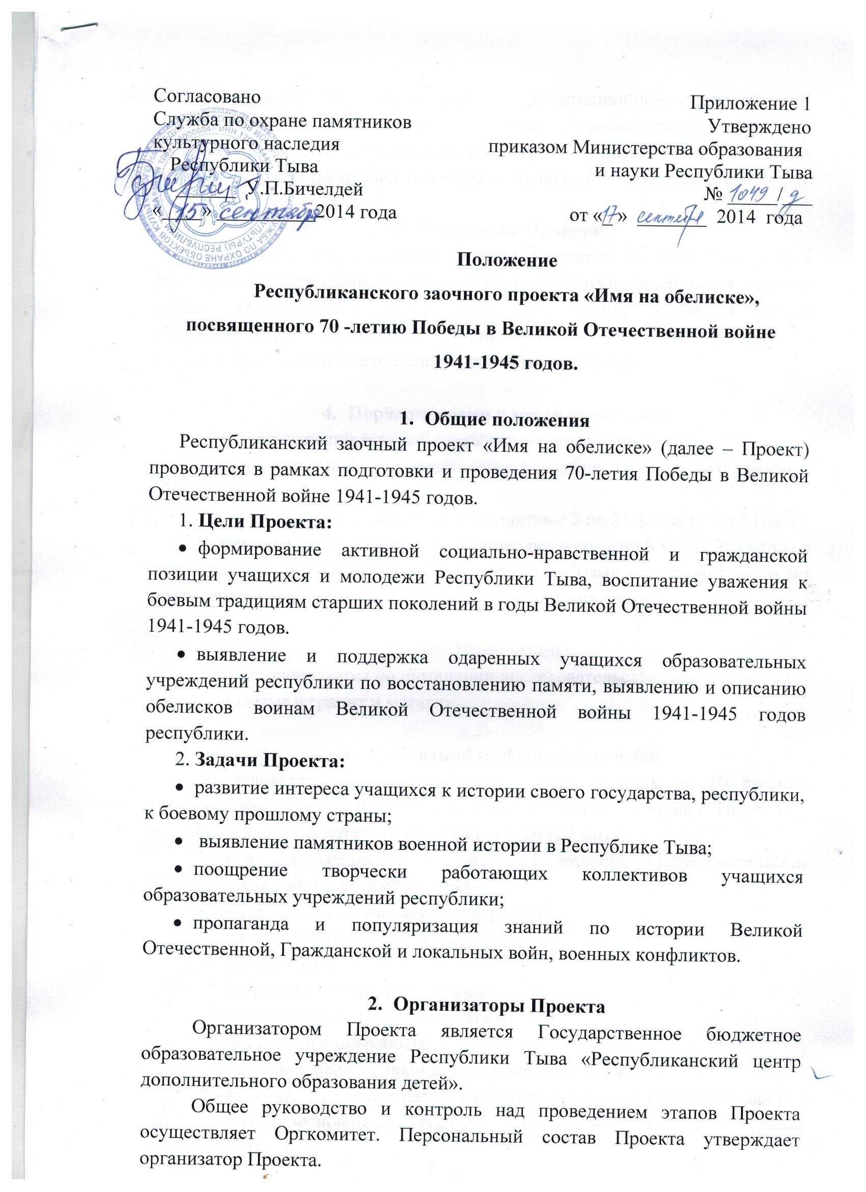

Информационно-методическое и организационное сопровождение муниципального этапа осуществляет: Государственное бюджетное образовательное учреждение дополнительного образования детей «Центр дополнительного образования детей и юношества» города Кызыла Республики Тыва.
- Участники Проекта
В Проекте могут принять участие учащиеся общеобразовательных учреждений, учреждений дополнительного образования детей, представители детских общественных объединений, организаций, активисты музеев образовательных учреждений, проявляющие интерес к изучению и сохранению исторического наследия своей малой родины.

- Порядок, время и место проведения
Республиканский заочный проект проводится в три этапа:
1 этап – школьный этап начинается с 1 октября 2014 года по 01 февраля 2015 года;
2 этап – муниципальный этап проводится 11 февраля 2015 года (МБОУ ДОД ЦДО г. Кызыла, ул. Ленина, 22, т. 3-18-04);
3 этап – республиканский этап проводится со 2 по 9 марта 2015 года в заочной форме в ГБОУ «РЦДОД» по адресу: г. Кызыл ул: Рабочая 56. Будет проведена оценка исследовательских, краеведческих работ.

- Номинации
Проект оценивается по номинации исследовательских, краеведческих работ в «Одетые в гранит и металл».

6. Требования к оформлению работ
Исследовательские, краеведческие работы объемом до 10 страниц компьютерного набора (формат А4, Word for Windows, шрифт Times New Roman, кегль 14, полуторный интервал, все поля 2 см).
Объем приложений – не более 10 страниц. Исследовательская краеведческая работа должна содержать:
• титульный лист с указанием (сверху вниз):
- названия организации, учреждения;
- темы работы;
- фамилии и имени (полностью) автора, класс;
- Ф.И.О.(полностью) руководителя;
- год выполнения работы;
• оглавление, перечисляющее нижеупомянутые разделы;
• введение, где необходимо сформулировать проблематику; цель и задачи работы; обосновать ее актуальность; указать место и сроки проведения исследования;
• методику исследования (описание методов сбора, первичной и статистической обработки материала);
• результаты исследований и их обсуждение;
• выводы (краткие ответы на вопросы, поставленные в задачах);
• заключение, где могут быть отмечены лица, помогавшие в выполнении работы, намечены дальнейшие перспективы работы и даны практические рекомендации, проистекающие из данного исследования;
• список источников и использованной литературы. В тексте работы должны быть ссылки на источники и литературу.
Требования к фотографиям:
Формат файла: .JPG, .JPEG
•Разрешение изображения: 200-300 dpi
•Размер изображения: основным критерием является возможность распечатать фотографию в формате А4 (210×297 мм) для работы жюри в процессе конкурсного отбора.

7. Критерии оценки Проекта
Представленные проекты будут оцениваться по следующим критериям:
- актуальность и значимость поставленных проблем;
- полнота раскрытия темы;
- обязательное наличие информации с фотографией обелиска, описанием истории и времени создания обелиска (авторы, скульпторы, идейные вдохновители создания обелиска) историческими сведениями, описанием памятника (высота, материал), поименным списком воинов (ушедших на фронт, погибших во время войны), дальнейшей судьбой воинов, вернувшихся с фронта, имена воинов, которым присвоены названия улиц сел и городов;
- кругозор, читательская эрудиция;
- смысловая цельность и композиционная стройность;
- точность и выразительность речи;
- грамотность и аргументированность высказываемых идей;
- культура оформления работы.

- Условия приема участников Проекта
Проект проводится в заочной форме. Материалы Проекта представляются участниками в печатном и электронном вариантах. После рассмотрения членами жюри материалы не возвращаются. Поступление работ на республиканский заочный этап Проекта расценивается как согласие автора на их публикацию с соблюдением авторских прав.
Для участия в Проекте необходимо до 5 февраля 2015 года представить в МБОУ ДОД ЦДО г. Кызыла по адресу: г. Кызыл ул. Ленина, 22, тел: 8(394-22) 3-18-04 следующие материалы:
- заявку с указанием фамилии, имени и отчества, паспортных данных, адреса участников, указанием учреждения образования, класса;
- Исследовательская, краеведческая работа «Одетые в гранит и металл»;
- Фамилию, имя, отчество руководителя, контактный номер.

- Определение результатов и награждение
Жюри Проекта определяет победителей проекта по исследовательским, краеведческим работам «Одетые в гранит и металл»;
Победители и призеры Проекта награждаются дипломами, грамотами ЦДО, всем участникам Проекта выдаются сертификаты.
Материалы победителей отправляются на республиканский этап конкурса. По итогам Проекта будет издана «Книга доблести земляков на обелиске».

